SỬ DỤNG SƠ ĐỒ TƯ DUY TRONG VIỆC ÔN TẬP, HỆ THỐNG HÓA KIẾN THỨC MỘT BÀI HỌC MÔN GDCD

Thực tế giảng dạy môn GDCD cho thấy hầu hết học sinh chỉ đơn thuần là tìm kiếm kiến thức và ghi nhớ chúng theo kiểu rời rạc, bài nào theo bài đó hoặc chương nào theo chương đó chứ chưa có sự liên kết chặt chẽ giữa các phần, các bài, các chương theo một tư duy có hệ thống. Để khắc phục điều này, GV đã sử dụng “Sơ đồ tư duy” trong các tiết học nhằm góp phần nâng cao chất lượng bộ môn nói riêng và chất lượng giáo dục nói chung. Đồng thời mang lại cho học sinh những bài học thật thú vị, mới mẻ, kích thích sự ham học, tính chủ động của các em từ khá giỏi đến yếu kém, làm sao sau mỗi bài học không chỉ học sinh khắc sâu kiến thức, mà còn giúp các em tự tin, mạnh dạn chủ động trong học tập.
Sử dụng sơ đồ tư duy để dạy học các tiết ôn tập hoặc tổng kết một phần, một chương, giáo viên có thể hướng dẫn học sinh thực hiện tại lớp hoặc tại nhà, có thể thực hiện trên máy tính và đèn chiếu hoặc vẽ trên giấy A4, A0; hoặc hướng dẫn cho học sinh tự thực hiện. Một số cách sử dụng “sơ đồ tư duy” trong dạy học môn GDCD như sau:
Cách 1. Sau khi học xong 1 tiết hoặc 1 số tiết giáo viên có thể cho học sinh hệ thống lại kiến thức của bài học trên giấy A4, chọn một vài em lên bảng thuyết minh lại theo sơ đồ tư duy của mình những kiến thức đã tiếp thu được và cho học sinh cả lớp nhận xét, rút kinh nghiệm. Thực hiện sơ đồ tư duy như vậy sẽ giúp cho giáo viên nắm được mức độ tiếp thu kiến thức của học sinh, và học sinh cũng nắm vững kiến thức đồng thời nhớ nội dung bài học lâu hơn.
Cách 2. Đối với bài ôn tập hoặc tổng kết nhiều kiến thức, giáo viên có thể vẽ trước một sơ đồ tư duy còn thiếu nội dung, giáo viên yêu cầu học sinh hoàn tất sơ đồ cho đủ nội dung hoặc có thể hướng dẫn học sinh hoạt động nhóm vẽ trên giấy A_{o} rồi thuyết minh trước lớp.
Ví dụ minh họa 1: Khi dạy xong Bài 8: Pháp luật với sự phát triển của công dân.
- Giáo viên yêu cầu học sinh hệ thống kiến thức cơ bản của bài học bằng sơ đồ tư duy, có thể cá nhân vẽ vào giấy A₄, hoặt hoạt động nhóm vẽ vào bản nhóm sau đó trình bày trước lớp. Sơ đồ có thể vẽ như sau khi chia lớp ra thành các nhóm:
Nhóm 1: Vẽ sơ đồ tư duy thể hiện quyền học tập.

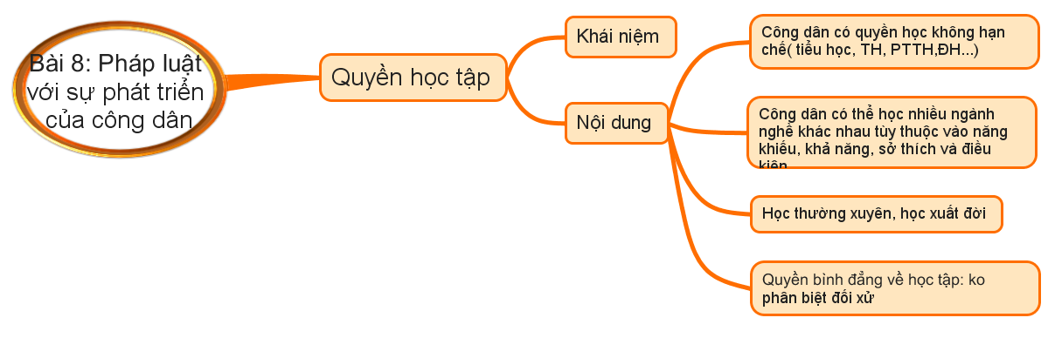
Nhóm 2: Vẽ sơ đồ tư duy thể hiện quyền sáng tạo.
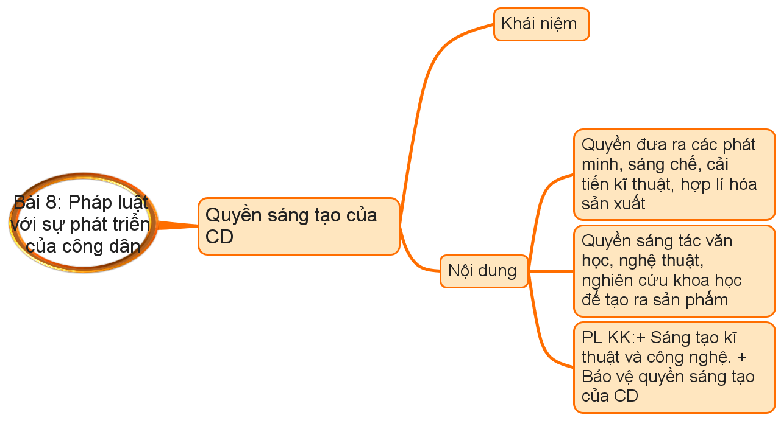

Nhóm 3: Vẽ sơ đồ tư duy thể hiện quyền phát triển
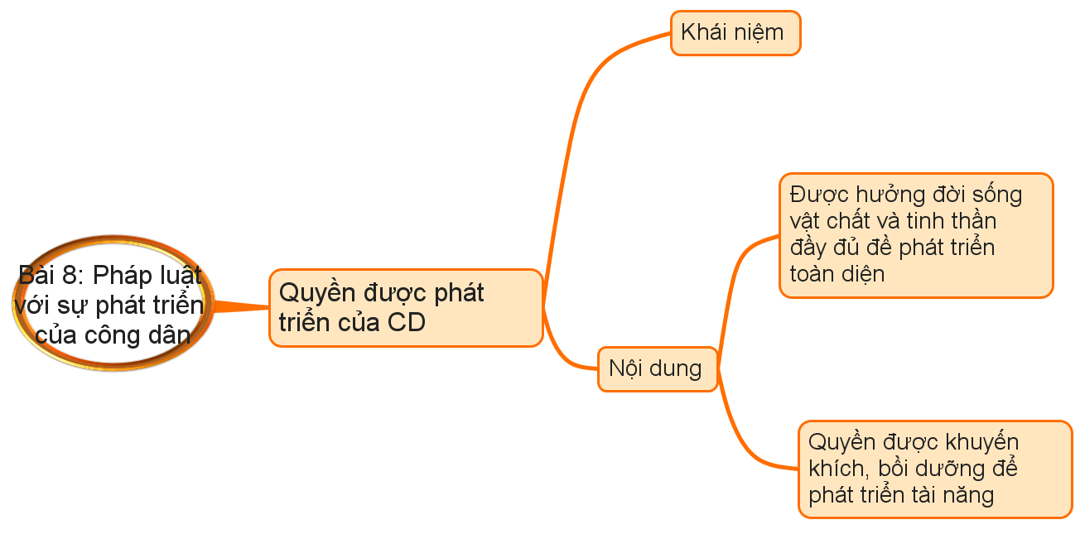
Ví dụ minh họa 2: Khi dạy xong bài 11: Một số phạm trù cơ bản của đạo đức học (tiết 1). Giáo viên có thể hệ thống lại kiến thức cho học sinh qua sơ đồ sau:
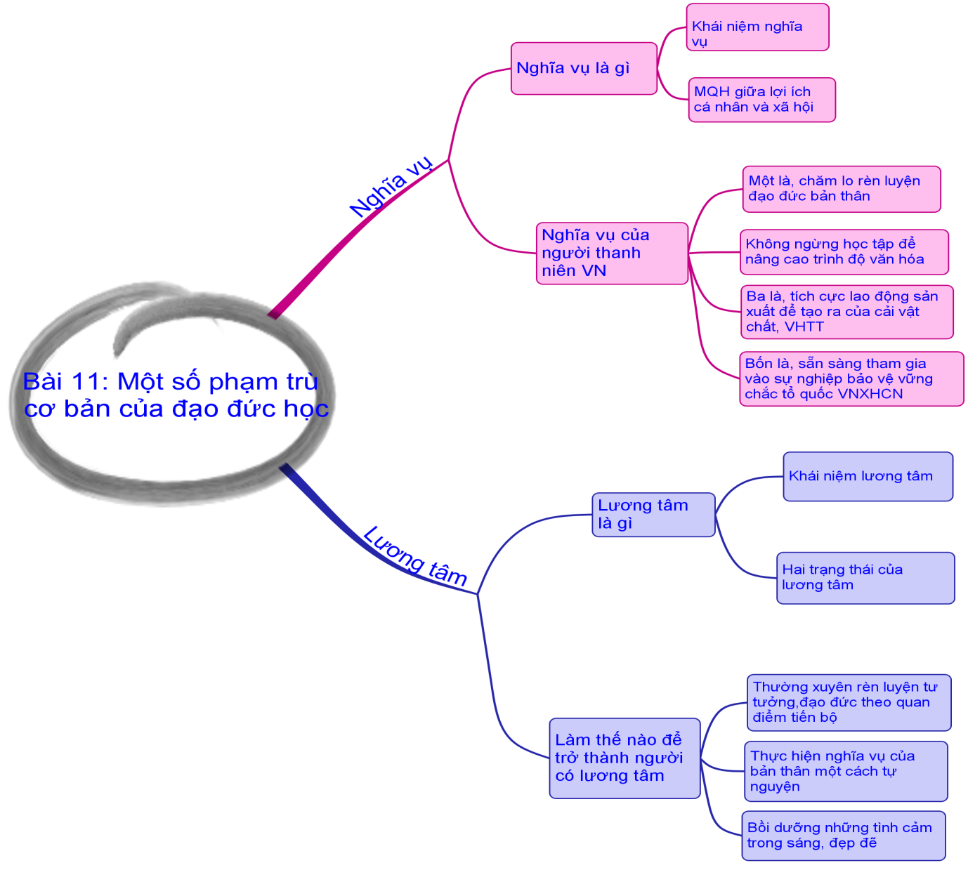

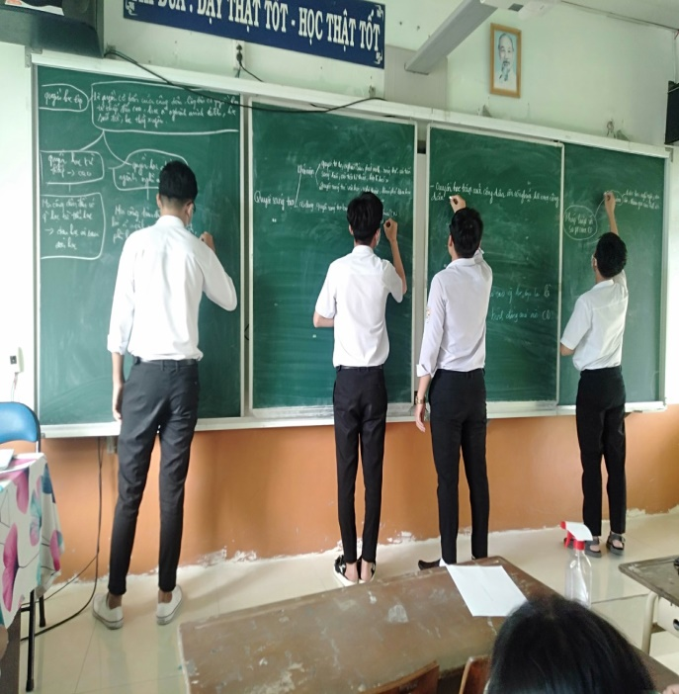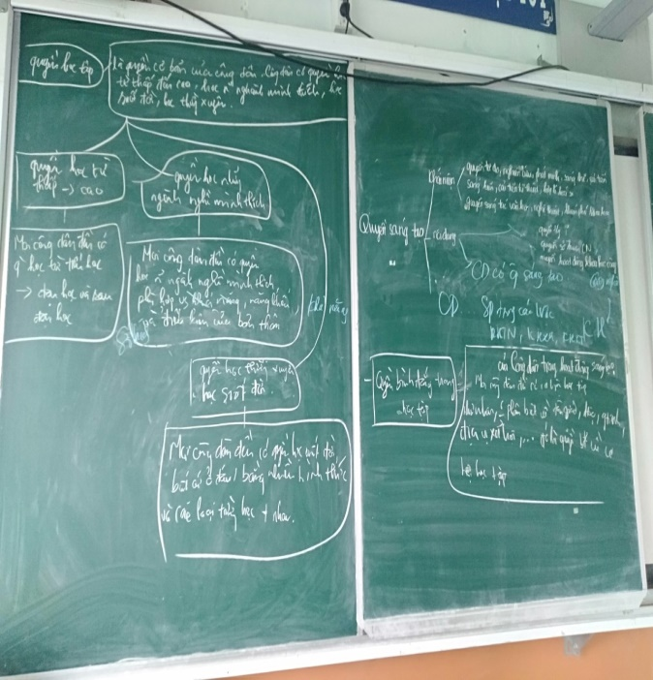
Hình ảnh học sinh vẽ sơ đồ tư duy hệ thống hóa kiến thức đã học.

Qua quá trình sử dụng “sơ đồ tư duy” vào giảng dạy tôi nhận thấy học sinh có khả năng tiếp thu kiến thức nhanh hơn và dễ nhớ hơn. Ngoài ra phương pháp này còn có nhiều tác dụng khác đối với việc học tập của HS như:
- Tăng sự hứng thú trong học tập:
Với bản đồ tư duy, việc tạo ra và học tập với những trang giấy đầy màu sắc, hình ảnh, được hệ thống và dễ nhớ sẽ tạo sự hứng thú cho học sinh .

- Phát huy khả năng sáng tạo:
Khi sử dụng sơ đồ tư duy học sinh sẽ hoạt động theo cơ chế bùng nổ, từ một ý tưởng ban đầu có thể bùng nổ ra hàng trăm ý tưởng có liên quan khác. Hơn nữa, khác với khuôn khổ của những trang giấy viết bình thường khiến tư duy chúng ta bị giới hạn, sơ đồ tư duy với việc phát triển các nhánh một cách tự do cũng là cơ sở để phát huy khả năng sáng tạo của người sử dụng.

- Phát huy sức mạnh tập thể:
Sơ đồ tư duy không chỉ có tác dụng với mỗi cá nhân mà nó còn phát huy được sức mạnh của tập thể. Sử dụng sơ đồ tư duy sẽ khắc phục được những hạn chế về các ý kiến, quan điểm lan man,…bởi sơ đồ tư duy tạo nên sự đồng thuận trong nhóm, các thành viên đều suy nghĩ tập trung vào một vấn đề chung cần giải quyết, tránh được hiện tượng lan man và đi lạc chủ đề.

- Tăng sự tự tin và khả năng diễn đạt:
Học sinh vốn rất nhút nhát và sợ nói trước tập thể đông người. Trong khi đó, cơ hội để các em trình bày trước lớp rất ít, nên hầu như các em không thể tự tin để nếu ý kiến trước lớp. Tuy nhiên, từ khi áp dụng sơ đồ tư duy vào mỗi tiết học, tôi nhận thấy học sinh của mình dần trở nên mạnh dạn, tự tin lên rất nhiều.

